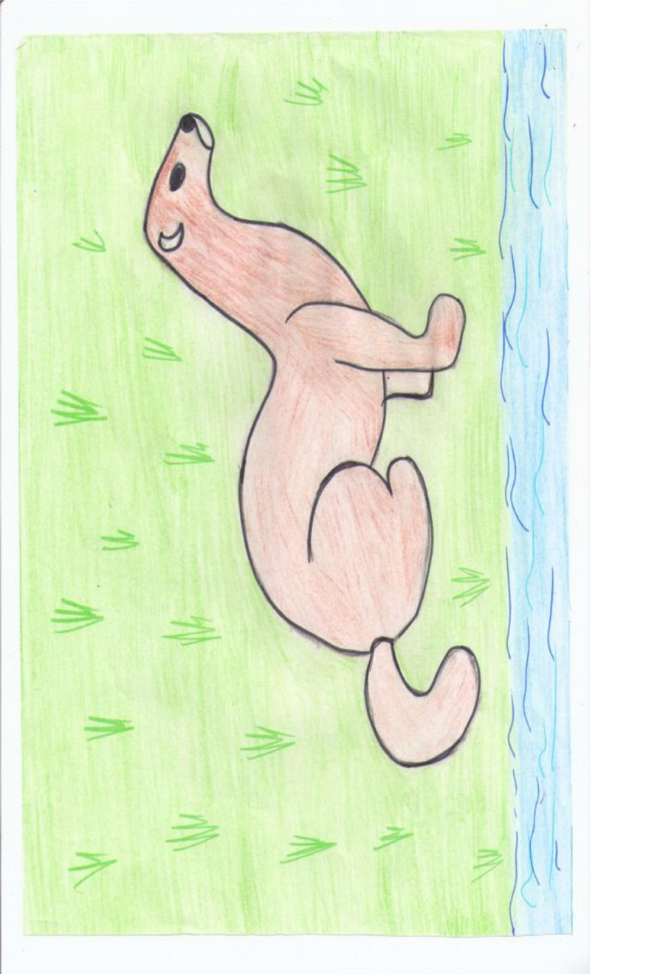

Европейская норка.
Некрупное животное, ведущее полуподводный образ жизни. Длина тела 32-43 см., хвост 12-20 см. Масса тела 550-800 гр. Короткие конечности. Морда узкая, уши маленькие, закругленные. Окраска одноцветная от рыжеватой до темно-коричневой.
Предпочитает жить в глухих лесных речках. Питается исключительно животной пищей–рыбой, ондатрой, водяной полевкой, лягушками и раками.
Размножается в феврале-апреле, чаще по 4-5 штук. Масса новорожденных 7-10гр., длина 60-85 мм. Рождаются детеныши слепыми с пушком. Глаза открывают через 30 дней. Кормятся молоком 60 дней.

Тест.
- Какая длина тела европейской норки?
А. 32-43 см. | Б. 40-43 см. | В. 20-32 см. | Г. 30-35 см.

- Какой длины хвост европейской норки?
А. 10-15 см. | Б. 12-20 см | В. 40-50см | Г. 20-25 см.

- Какой вес тела европейской норки?
А. 300-400 гр. | Б. 400-500 гр. | В. 550-800 гр. | Г. 700-800гр.

- Где живет европейская норка?
А. в камнях | Б. возле речек | В. в полях | Г. в глухих лесах

- В каком месяце рождаются детеныши европейской норки?
А. май-июнь | Б. август-сентябрь | В. апрель-май | Г. сентябрь-октябрь

- Какой пищей питается европейская норка?
А. растительной | Б. животной

- Сколько детенышей рождается за раз у европейской норки?
А. 7-10 шт. | Б. 2-3 шт. | В. 4-5 шт. | Г. 12-15 шт.

- Какой вес у новорожденных детенышей?
А. 2-3 гр. | Б. 6 гр. | В. 7-10 гр. | Г. 12-15 гр.

- Сколько дней детеныши европейской норки нуждаются в молоке?
А. 60 дн. | Б. 20 дн. | В. 1 дн. | Г. 30 дн.

- Какими рождаются детеныши европейской норки?
А. слепыми и голыми | Б. зрячими с шерстью | В. слепыми с пушком | Г. слепыми с шерстью

Тест.(ответы)
- Какая длина тела европейской норки?
А. 32-43 см. | Б. 40-43 см. | В. 20-32 см. | Г. 30-35 см.

- Какой длины хвост европейской норки?
А. 10-15 см. | Б. 12-20 см | В. 40-50см | Г. 20-25 см.

- Какой вес тела европейской норки?
А. 300-400 гр. | Б. 400-500 гр. | В. 550-800 гр. | Г. 700-800гр.

- Где живет европейская норка?
А. в камнях | Б. возле речек | В. в полях | Г. в глухих лесах

- В каком месяце рождаются детеныши европейской норки?
А. май-июнь | Б. август-сентябрь | В. апрель-май | Г. сентябрь-октябрь

- Какой пищей питается европейская норка?
А. растительной | Б. животной

- Сколько детенышей рождается за раз у европейской норки?
А. 7-10 шт. | Б. 2-3 шт. | В. 4-5 шт. | Г. 12-15 шт.

- Какой вес у новорожденных детенышей?
А. 2-3 гр. | Б. 6 гр. | В. 7-10 гр. | Г. 12-15 гр.

- Сколько дней детеныши европейской норки нуждаются в молоке?
А. 60 дн. | Б. 20 дн. | В. 1 дн. | Г. 30 дн.

- Какими рождаются детеныши европейской норки?
А. слепыми и голыми | Б. зрячими с шерстью | В. слепыми с пушком | Г. слепыми с шерстью

